
Association pour l’Accès Santé – Université Paris Cité Année Universitaire 2025-2026

SUJET
Examen Blanc n◦1 PASS

UE 10 : Anatomie
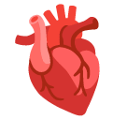
Durée de l’épreuve : 45 minutes

A lire avant de commencer l’épreuve
Vérifiez que les informations saisies sur votre grille QCM sont correctes : nom, prénom et numéro étudiant.
Les correcteurs liquides ou en ruban de type Blanco, Tipp-Ex, et autres sont interdits car chaque question comporte une ligne de droit au remords.
Seule l’utilisation du stylo à bille noir est autorisée pour cocher les grilles.
Informations réglementaires
- Les questions sans réponse seront considérées comme nulles.
- Une grille QCM est à remplir pour l’ensemble de l’épreuve.
- Veiller à remplir complètement toute la surface des cases choisies.
- Ne pas gratter, ne pas raturer, ne pas mettre de croix ni aucun autre signe.
- Toute fraude ou tentative de fraude fera l’objet de poursuites disciplinaires (Décret n◦92-657 du 13 juillet 1992). Tout signe distinctif porté sur la grille QCM pouvant indiquer sa provenance constitue une fraude.
- Les calculatrices ne sont pas autorisées
- Aucun candidat n’est admis à quitter la salle d’examen avant la fin de l’épreuve.
Recommandations spécifiques à l’épreuve
Informations sur l’épreuve
Le sujet contient 19 pages numérotées de 1 à 19 et comporte 40 questions. Merci de vérifier au début de l’épreuve que le sujet est complet.

est (sont) vraie(s) ?
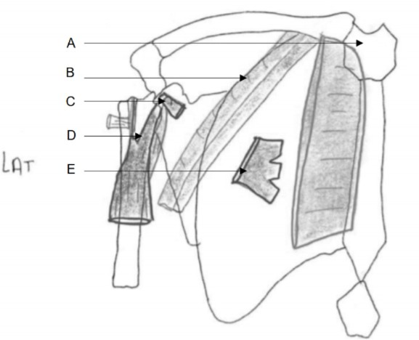

- Processus xyphoïde
- Artère subclavière droite
- Muscle coraco-brachial
- Muscle biceps brachial
- Muscle petit pectoral

Question 2
Parmi les propositions suivantes concernant l’artère axillaire, laquelle (lesquelles) est (sont) vraie(s) ?
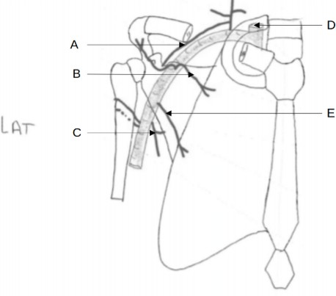
- Artère supra-scapulaire
- Artère thoraco-brachiale
- Artère subscapulaire
- Tronc brachio-céphalique
- Artère thoracique médiale

Parmi les propositions suivantes concernant le plexus brachial, laquelle (lesquelles) est (sont) vraie(s) ?
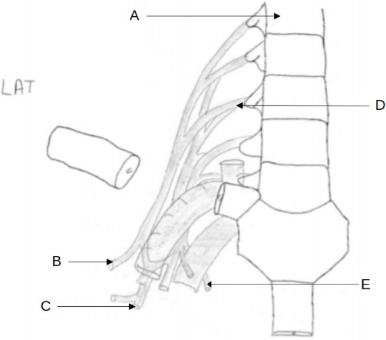
- 4ème vertèbre cervicale
- Nerf musculo-cutané
- Nerf radial
- Nerf spinale C7
- Nerf cutané médial du bras

Question 4
Parmi les propositions suivantes concernant la région scapulaire, laquelle (les-quelles) est (sont) vraie(s) ?
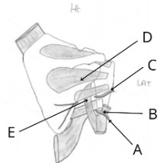

- Artère brachiale
- Nerf radiale
- Artère axillaire
- Muscle infra-épineux
- Muscle grand rond

Parmi les propositions suivantes concernant la coupe axiale de la fosse axillaire, laquelle (ou lesquelles) est (sont) vraie(s) ?
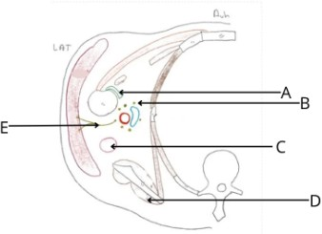

- Muscle coraco-brachial
- Nerf cutané médial du bras
- Muscle long triceps
- Muscle infra-épineux
- Nerf médian

Question 6
Parmi les propositions suivantes concernant la face antérieure de l’avant-bras, la-quelle (ou lesquelles) est (sont) vraie(s) ?
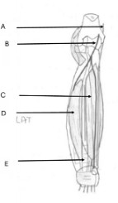
- Nerf ulnaire
- Artère brachiale
- Fléchisseur profond des doigts
- Long fléchisseur du pouce
- Muscle carré supinateur

Parmi les propositions suivantes concernant la face antérieure de l’avant bras, la-quelle (ou lesquelles) est (sont) vraie(s) ?
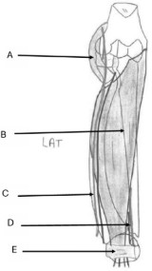

- Muscle supinateur
- Muscle fléchisseur superficiel des doigts
- Artère ulnaire
- Pédicule radial
- Rétinaculum des extenseurs

Question 8
Parmi les propositions suivantes concernant la face antérieure de l’avant bas, la-quelle (ou lesquelles est (sont) vraie(s) ?
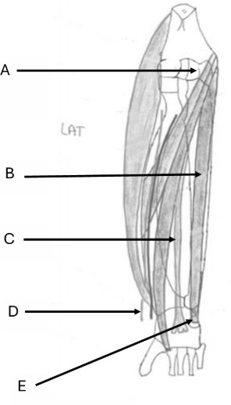

- Zone capitulo-trochléaire
- Muscle fléchisseur radial du carpe
- Muscle long palmaire
- Artère radiale
- Pisiforme

Parmi les propositions suivantes concernant, laquelle (ou lesquelles) est (sont) vraie(s) ?

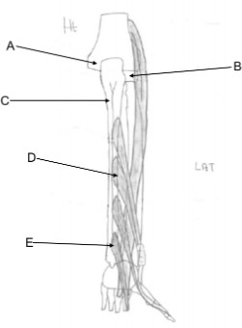

- Epicondyle médial de l’humérus
- Olécrâne
- Ulna
- Muscle long extenseur du pouce
- Muscle court de l’index

Question 10
Parmi les propositions suivantes concernant le plexus lombal, laquelle (lesquelles) est (sont) vraie(s) ?
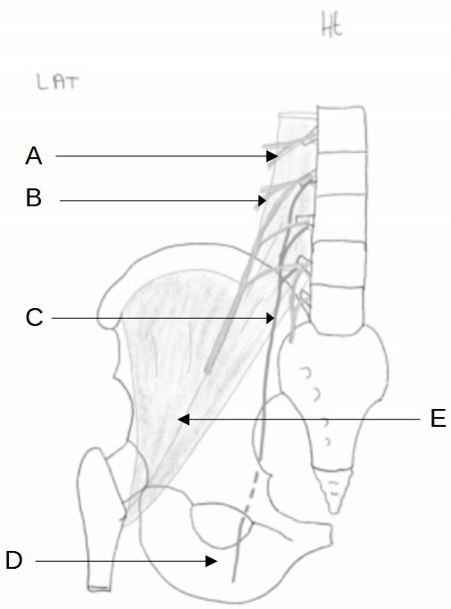

- Nerf ilio-hypogastrique
- Nerf génito-fémoral
- Nerf fémoral
- Branche ilio-pubienne
- Muscle iliaque

Parmi les propositions suivantes concernant la face antérieure de la cuisse, laquelle (lesquelles) est (sont) vraie(s) ?
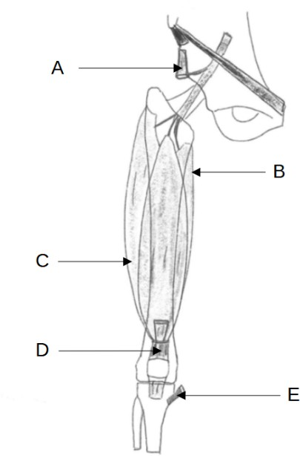

- Muscle droit fémoral
- Muscle vaste latéral
- Muscle vaste médial
- Ligament patellaire
- Muscle sartorius

Question 12
Parmi les propositions suivantes concernant le trigone fémoral, laquelle (ou les-quelles) est (sont) vraie(s) ?
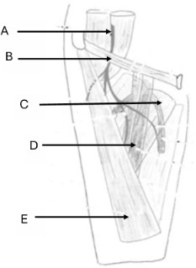

- Nerf fémoral
- Ligament inguinal
- Muscle long abducteur
- Veine fémorale
- Muscle gracile

Parmi les propositions suivantes concernant la loge des adducteurs, laquelle (ou lesquelles) est (sont) vraie(s) ?
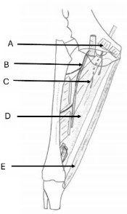
- Muscle pectiné
- Artère superficielle de la cuisse
- Branche postérieure du nerf obturateur
- Muscle long adducteur
- Muscle sartorius

Question 14
Parmi les propositions suivantes concernant la région glutéale, laquelle (ou les-quelles) est (sont) vraie(s) ?
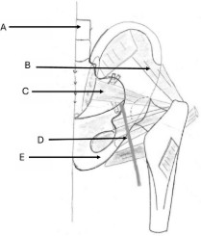
- L5
- Muscle moyen fessier
- Muscle piriforme
- Nerf obturateur
- Branche ischio-pubienne

Parmi les propositions suivantes concernant la loge postérieure de la cuisse, laquelle (ou lesquelles) est (sont) vraie(s) ?
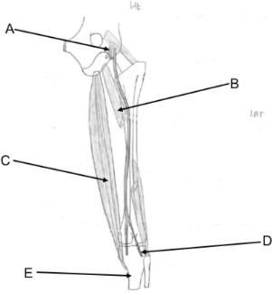

- Artère glutéale supérieure
- Longue portion du muscle biceps fémoral
- Muscle semi-membraneux
- Nerf fibulaire commun
- Fibula

Question 16
Parmi les propositions suivantes concernant la loge poplitée, laquelle (ou lesquelles) est (sont) vraie(s) ?
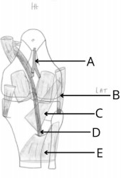

- Nerf tibial
- Muscle semi-membraneux
- Muscle soléaire
- Artère poplitée
- Muscle poplité

Parmi les propositions suivantes concernant la loge antéro-latérale de jambes, la-quelle (lesquelles) est (sont) vraie(s) ?

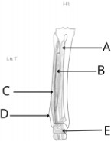

- Muscle tibial antérieur
- Muscle long fléchisseur de l’hallux
- Muscle long fléchisseur des orteils
- Malléole tibiale
- Rétinaculum des fléchisseurs

Question 18
Parmi les propositions suivantes concernant la loge latérale de la jambe, laquelle (lesquelles) est (sont) vraie(s) ?
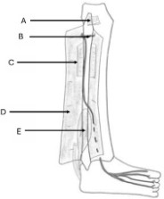

- Chef supérieur du muscle long fibulaire
- Nerf fibulaire superficielle
- Chef inférieur et postérieur du muscle long fibulaire
- Septum intermusculaire postérieur
- Muscle rond fibulaire

Parmi les propositions suivantes concernant la région subclavière, laquelle (les-quelles) est (sont) vraie(s) ?
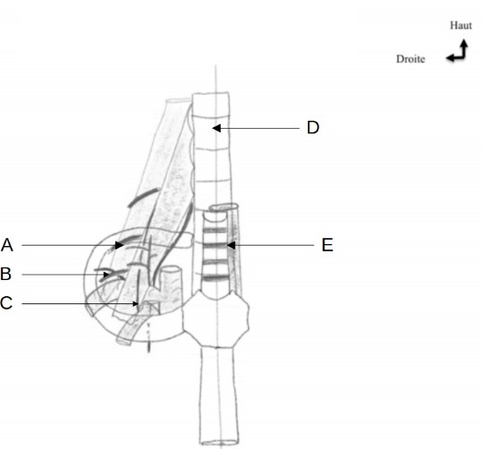
- Tronc moyen du plexus brachial
- Artère scapulaire dorsale
- Nerf phrénique
- Vertèbre C4
- Oesophage

Question 20
Parmi les propositions suivantes concernant la vue antérieure du cou, laquelle (les-quelles) est (sont) vraie(s) ?
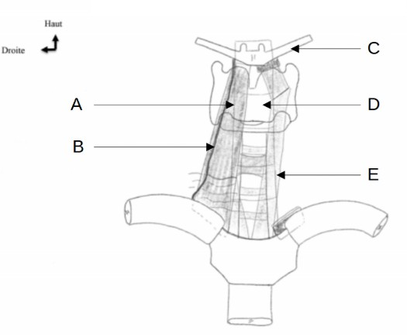

- Muscle sterno-hyoïdien
- Veine jugulaire interne
- Cartilage hyoïde
- Cartilage thyroïde
- Muscle thyro-hyoïdien

Parmi les propositions suivantes concernant la coupe sagittale du pharynx, laquelle (lesquelles) est (sont) vraie(s) ?
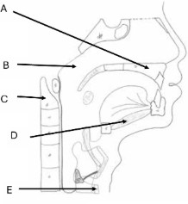

- Voile du palais
- Nasopharynx
- Axis
- Muscle mylo-hyoïdien
- Cartilage cricoïde

Question 22
Parmi les propositions suivantes concernant la coupe sagittale du larynx, laquelle (lesquelles) est (sont) vraie(s) ?
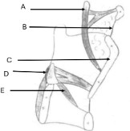

- Épiglotte
- Membrane thyro-hyoïdienne
- Cartilage thyroïde
- Muscle crico-aryténoïdien postérieur
- Muscle crico-aryténoïdien inférieur

Parmi les propositions suivantes concernant la vue postérieure du larynx, laquelle (lesquelles) est (sont) vraie(s) ?
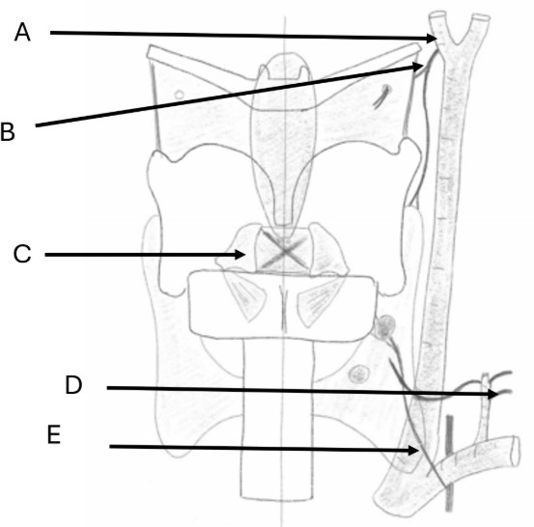
- Artère carotide interne
- Artère thyroïdienne supérieure
- Cartilage cricoïde
- Artère transverse du cou
- Nerf vague

Question 24
Parmi les propositions suivantes concernant la vue supérieure du larynx, laquelle (lesquelles) est (sont) vraie(s) ?
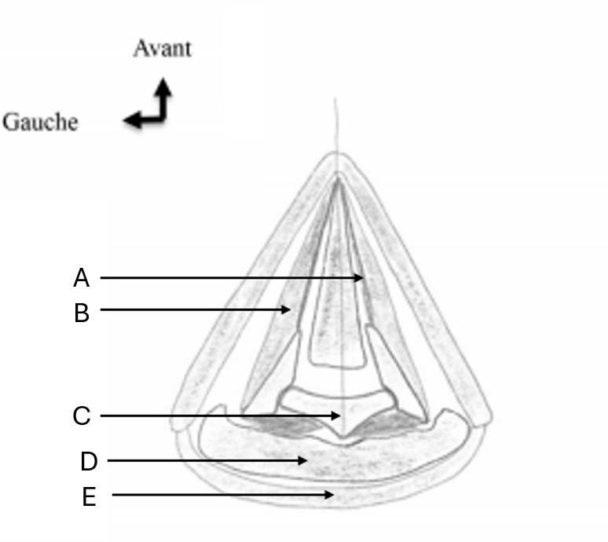
- Pli vocal
- Muscle thyro-aryténoïdien latéral
- Cartilage cricoïde
- Larynx
- Muscle constricteur inférieur du larynx

Parmi les propositions suivantes concernant une coupe en C6, laquelle (lesquelles) est (sont) vraie(s) ?
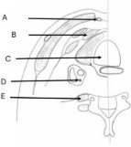

- Veine jugulaire médial
- Muscle sterno-thyroïdien
- Trachée
- Nerf vague
- Muscle scalène antérieur

Question 26
Parmi les propositions suivantes concernant la vue postérieure du pharynx , laquelle (lesquelles) est (sont) vraie(s) ?
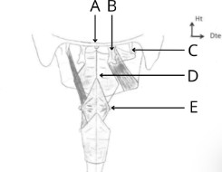
- Fascia pharyngo-basilaire
- Processus ptérygoïde
- Processus styloïde
- Muscle constricteur supérieur du Pharynx
- Os hyoïde

Parmi les propositions suivantes concernant cette vue latérale de la face, laquelle (lesquelles) est (sont) fausse(s) ?
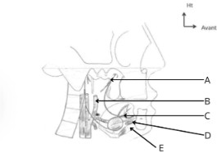

- Nerf Lingual
- Artère carotide interne
- Conduit submandibulaire
- Glande submandibulaire
- Muscle génio-hyoïdien

Question 28
Parmi les propositions suivantes concernant la calvaria, laquelle (lesquelles) est (sont) vraie(s) ?
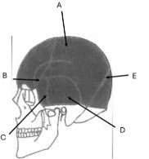

- Cet os appartient uniquement à la calvaria
- Il s’agit du vestige de la fontanelle mastoïdienne
- Suture sphéno-squameuse
- Cet os est impair
- Suture lambdoïde

Parmi les propositions suivantes concernant les foramens de la fosse crânienne, laquelle (ou lesquelles) est (sont) vraie(s) ?
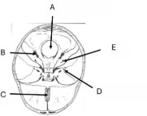

- La moelle spinale passe par cet orifice
- Les nerfs IX, X et XI passent par ce foramen
- Des filets de nerfs olfactifs (II) passent par ce foramen
- Foramen rond
- Méat acoustique externe

Question 30
Parmi les propositions suivantes concernant le sphénoïde, laquelle (lesquelles) est (sont) vraie(s) ?
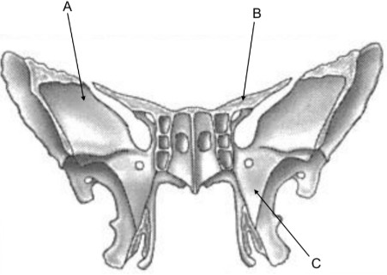

- Grandes ailes
- Petites ailes
- Processus crista galli
- Il appartient à la fosse crânienne postérieure
- Il se trouve à l’arrière de l’os ethmoïde

Parmi les propositions suivantes concernant les foramens crâniens, laquelle (les-quelles) est (sont) vraie(s) ?
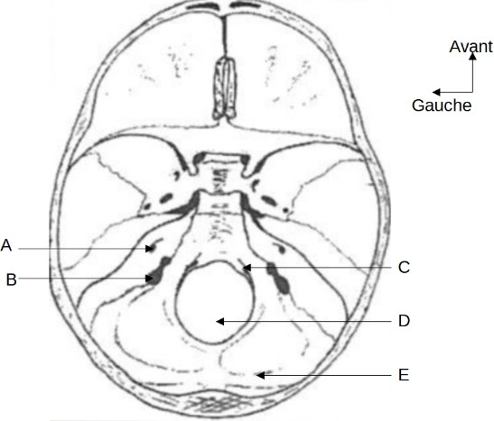

- Méat acoustique externe
- Foramen jugulaire
- Canal du nerf trochléaire
- Foramen magnum
- Sillon du sinus transverse

Question 32
Parmi les propositions suivantes concernant l’os occipital, laquelle (lesquelles) est (sont) vraie(s) ?
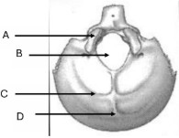
- Condyle de l’os occipital
- Foramen magnum
- Ligne nucale inférieure
- Protubérance occipital interne
- Il s’agit d’une vue endocrânienne

quelles) est (sont) vraie(s) ?
- Le crâne est composé de la calvaria et de la voûte
- Le crâne contient et protège l’entièreté du système nerveux central
- La vue inférieure de la base du crâne correspond à une vue endocrânienne
- On distingue trois plans anatomiques : frontal, axial et coronal
- Les os pariétaux appartiennent uniquement à la calvaria

Question 34
Parmi les propositions suivantes concernant l’ostéologie du crâne, laquelle (les-quelles) est (sont) vraie(s) ?
- Les fontanelles sont soudées dès la naissance
- Le bord supra-orbitaire constitue une limite inférieure de la calvaria
- Les foramens sus-orbitaire, sous-orbitaire et mentonnier sont situés sur une même verticale
- Une lésion de l’artère méningée moyenne entraîne un hématome extra-dural
- La dure-mère contient les sinus veineux assurant le drainage de l’encéphale vers la veine jugulaire interne

Question 35
Parmi les propositions suivantes concernant la fosse crânienne antérieure, laquelle (ou lesquelles) est (sont) exacte(s) ?
- Elle contient trois os impairs
- L’ethmoïde est un os du massif facial appartenant à la fosse crânienne antérieure
- La lame perpendiculaire de l’ethmoïde laisse passer les filets du nerf olfactif
- Une limite de la fosse crânienne antérieure est le bord postérieur du sillon chiasmatique
- Les grandes ailes du sphénoïde s’insèrent sur le corps via 2 racines

Question 36
Parmi les propositions suivantes concernant la fosse crânienne moyenne, laquelle (ou lesquelles) est (sont) exactes(s) ?
- La fosse crânienne moyenne est composée du sphénoïde, de l’occipital et des temporaux
- Une limite de la fosse crânienne moyenne est le bord supérieur de la partie pétreuse de l’os temporal
- L’étage moyen de la base du crâne est plus fin au milieu
- L’hypophyse se loge dans la selle turcique située dans la fosse crânienne moyenne
- Tous les os de la fosse moyenne participent aussi à la fosse postérieure

quelles) est (sont) vraie(s) ?
- Il existe 12 nerfs crâniens
- Le nerf oculomoteur et le nerf abducens passent par un foramen commun
- Le nerf facial passe par le foramen stylo-mastoïdien
- Le nerf accessoire sort par le foramen magnum
- Les nerfs crâniens innervent uniquement le crâne

Question 38
Parmi les propositions suivantes concernant les méninges, laquelle (ou lesquelles) est (sont) exactes(s) ?
- Les méninges sont constituées de 3 couches
- Les méninges n’entourent pas le tronc cérébral
- La dure mère est traversée par le sinus sagittal supérieur
- Le LCS est contenu dans l’arachnoïde
- La faux du cerveau et la tente du cervelet sont des expansions de l’arachnoïde

Question 39
Parmi les propositions suivantes concernant les foramens de la fosse crânienne moyenne, laquelle (ou lesquelles) est (sont) vraie(s) ?
- Le canal optique se trouve entre les deux racines de la petite aile de l’os sphénoïde
- Le canal optique laisse passer le nerf optique (II) et l’artère ophtalmique
- La fissure orbitaire supérieure laisse passer tous les nerfs moteurs de l’oeil
- Le nerf mandibulaire (V3) passe par le foramen ovale
- L’artère méningée moyenne passe par le foramen épineux

Question 40
Parmi les propositions suivantes concernant la fosse crânienne postérieure, laquelle (lesquelles) est (sont) vraie(s) ?
- La fosse crânienne est uniquement composée d’os impairs
- Le mandibule est le seul os mobile du massif facial
- Elle s’étend du dos de la selle au sillon du sinus transverse via le bord supérieur de la partie pétreuse du temporal
- Le bulbe rachidien passe à travers le foramen magnum
- Le nerf hypoglosse (XII) traverse le canal du nerf hypoglosse, accolé au foramen magnum

Cet examen blanc a été réalisé par :

Rédacteurs :
Mehdi SERISSER (DFGSM2), Hela SEOUDI MOHALED (L.AS 3 Arabe maghrébin), Charlotte GRIVEAU MATTEI (MA 25/26, DFGSM2), Alicia ZHANG (LAS 2 sciences biomédicales), Diana LIN (RM Histo-embryo 25/26, DFGSP2), Mihran FARRUGIA (DFGSO2)

Relecteurs :
Chadi DARDOULLIER (RM Anatomie 25/26, DFGSM2), Alicia ZHANG (LAS 2 sciences biomédicales), Delphine BO (LAS 2 sciences biomédicales), Charlotte GRIVEAU MATTEI (MA 25/26, DFGSM2), Lilia YAKHOU (RM Odonto 25/26, DFGSO2), Léa NDOUR
(DFGSM2), Mai-Lan TANDAVARAYEN (L1 sciences biomédicales), Mariama KASSAMA (MA 24/25, DFGSMa3), Mihran FARRUGIA (DFGSO2), Mayena LAHBIB (LAS 2 medphy), Anaé BASSIÉ (MA 25/26, DFGSM2)

Convertisseurs LATEX :
Chadi DARDOULLIER (RM Anatomie 25/26, DFGSM2)

Un grand merci aux VP Tuto PASS :
Lùca BLONDEL-JORAND (DFGSM2) et Souad BENABDI (DFGSM2)

Et enfin un immense merci aux tuteurs et tutrices de la team Mugiwaranat

Ce support est proposé en collaboration avec l’équipe pédagogique de l’université Certains schémas de ce support sont issus des diapositives des enseignants d’Université Paris
Cité

Sous la coordination de Chadi DARDOULLIER (RM Anatomie 25/26, DFGSM2)

Prenez votre grille en photo avant de la rendre.
Vos note et classement sont disponibles sur le site a2sup.fr. Si vous constatez une erreur, envoyez la photo de votre grille sur l’adresse grilles@a2sup.fr
L’A2SUP répond à vos questions sur le serveur discord
https://discord.gg/mTFrNmk799

Les règles du serveur

Question de cours : Titre du cours Photo/Diapo/Figure/Paragraphe Question
Utilise la loupe (en haut à droite)
Questions exos/annales : Qxx (ex : Q03 et non Q3) Énoncé
Questions

L’A2SUP est connectée ! Pour ne rater aucune info :


A2SUP @A2SUP 2pt0pt @A2SUP

